Realiza en tu ordenador las siguientes actividades. Explica el proceso que has realizado y documéntalo con capturas de pantalla e imágenes.

1) Instala Odoo 16 en una máquina virtual Ubuntu vacía. Durante la instalación crea un usuario para Odoo y una carpeta en la que se guarden los logs.

2) Inicia Odoo e instala algún módulo

3) Crea varios departamentos y crea trabajadores asignados a los distintos departamentos.

4) Crea varios productos para tu empresa

5) Haz un pedido a tu empresa

6) Da tu opinión de Odoo.

SOLUCIÓN:

Aviso: Si seguía la instalación de Odoo por los apuntes me daba una serie de errores, así que la forma que muestro aquí es la que me ha funcionado a mi.

Una vez tienes la máquina virtual Ubuntu preparada seguimos los siguientes pasos para la instalación de Odoo 16:

- Abrimos una terminal y actualizamos los paquetes del sistema.

- Creamos un usuario para Odoo.

- Instalamos las dependencias necesarias para Odoo.

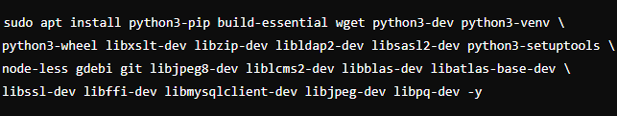

- Instalamos PostgreSQL.

- Creamos un usuario PostgreSQL.

- Descargamos el código fuente de Odoo 16 desde Github.

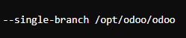

- Cambiamos la carpeta de Odoo.

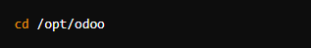

- Instalamos las dependencias de Python.

- Creamos el archivo de configuración de Odoo.

- Añadimos el siguiente contenido al archivo.

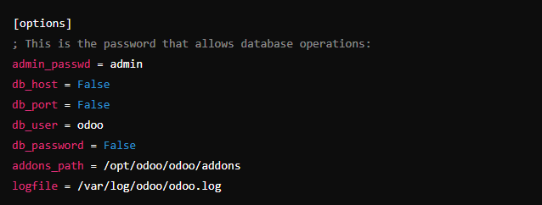

- Crea la carpeta de los logs:

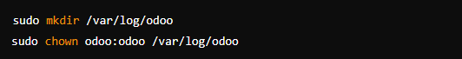

- Iniciamos Odoo:

- Una vez iniciemos el Odoo poniendo en el buscador “localhost:8069” nos saldrá la siguiente pantalla.

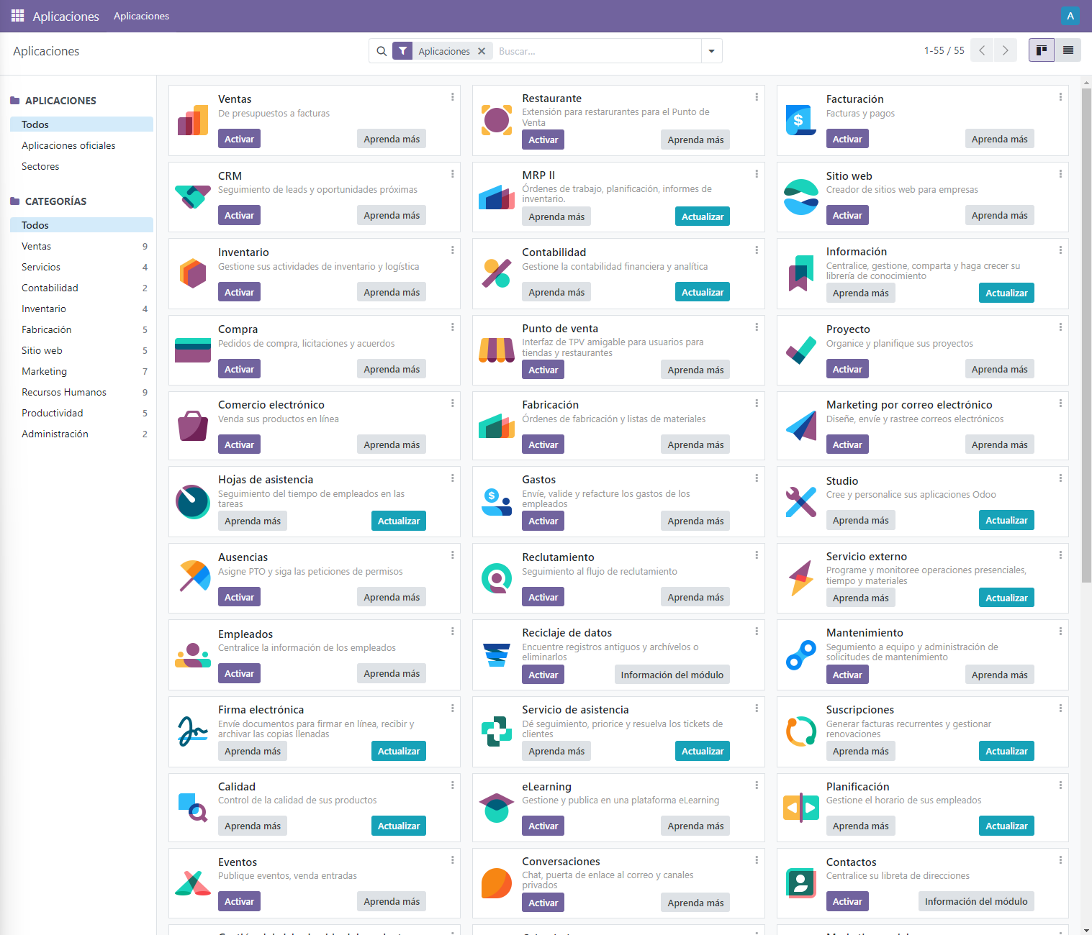

- Activamos el módulo Empleados, Inventario y Ventas para hacer el ejercicio, ej:

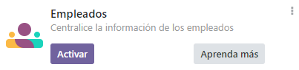
- Creamos departamentos.

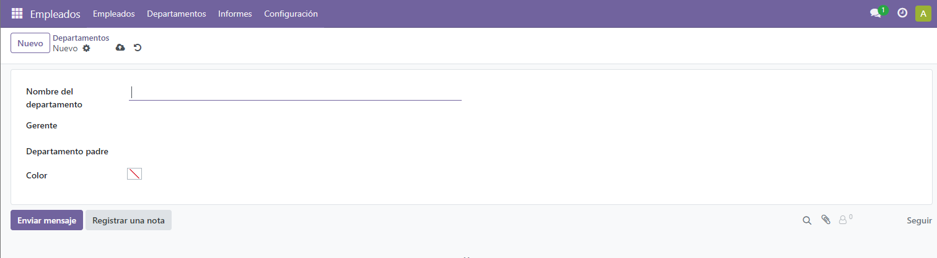

- Creamos empleados.

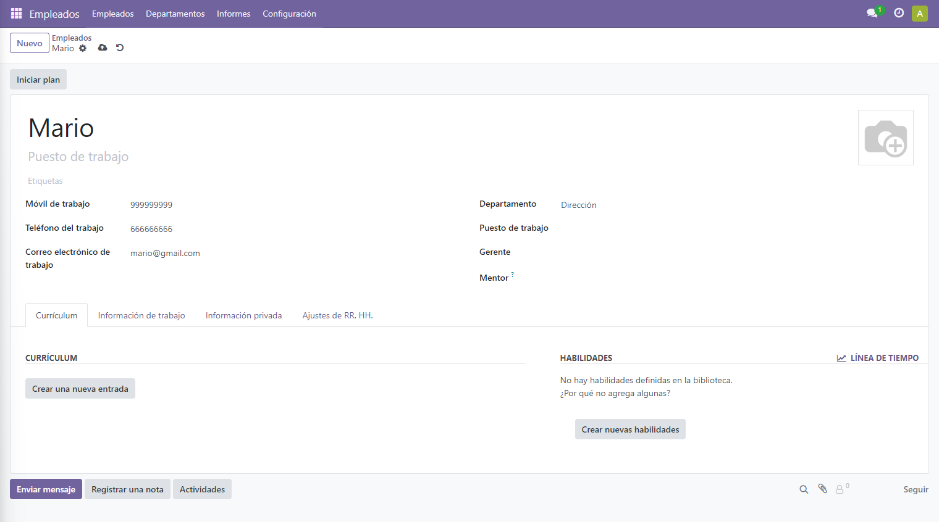

- Asignamos los empleados a los diferentes departamentos.

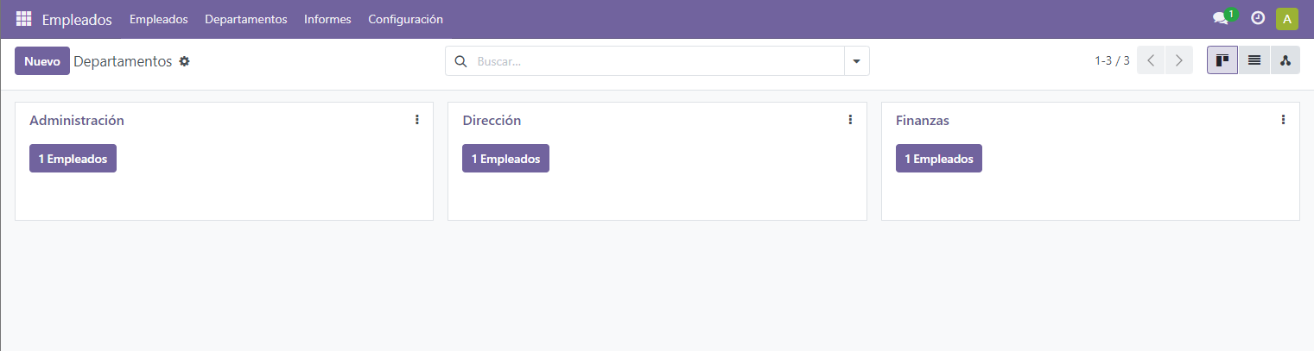

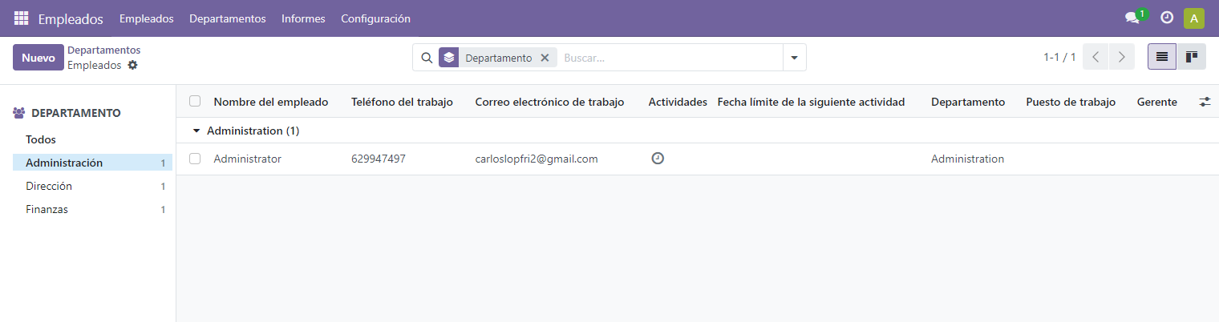

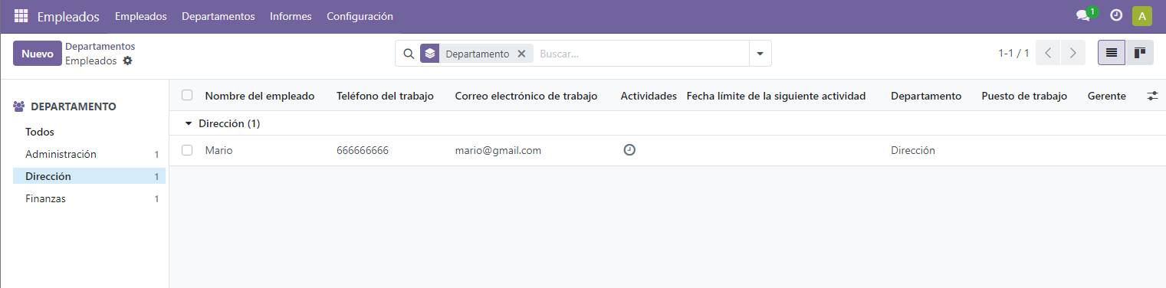

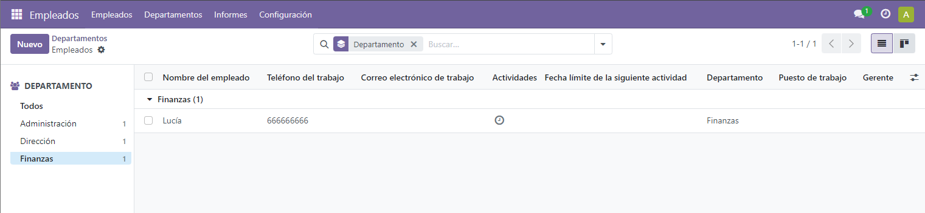

- Creamos los productos:

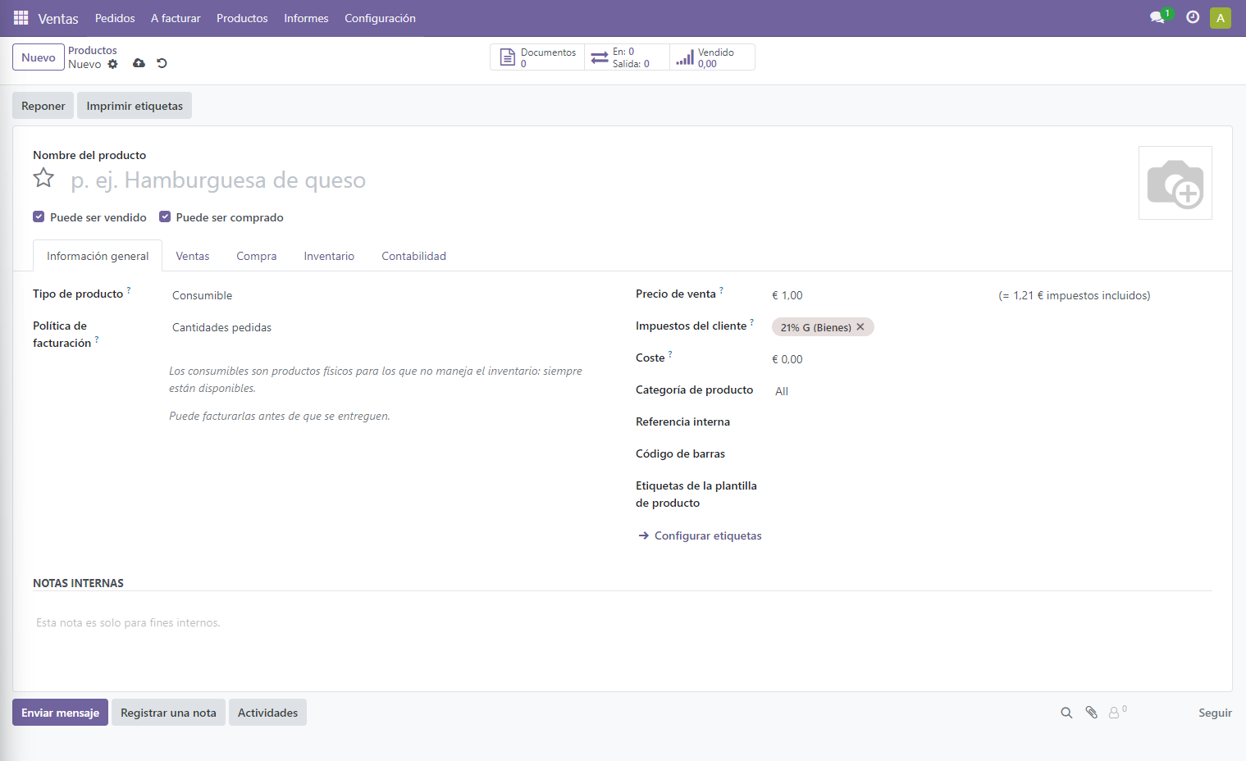

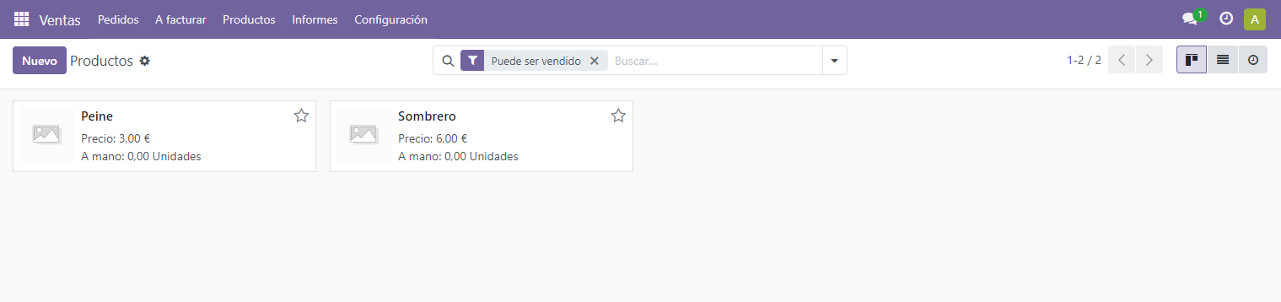

- Creamos un pedido.

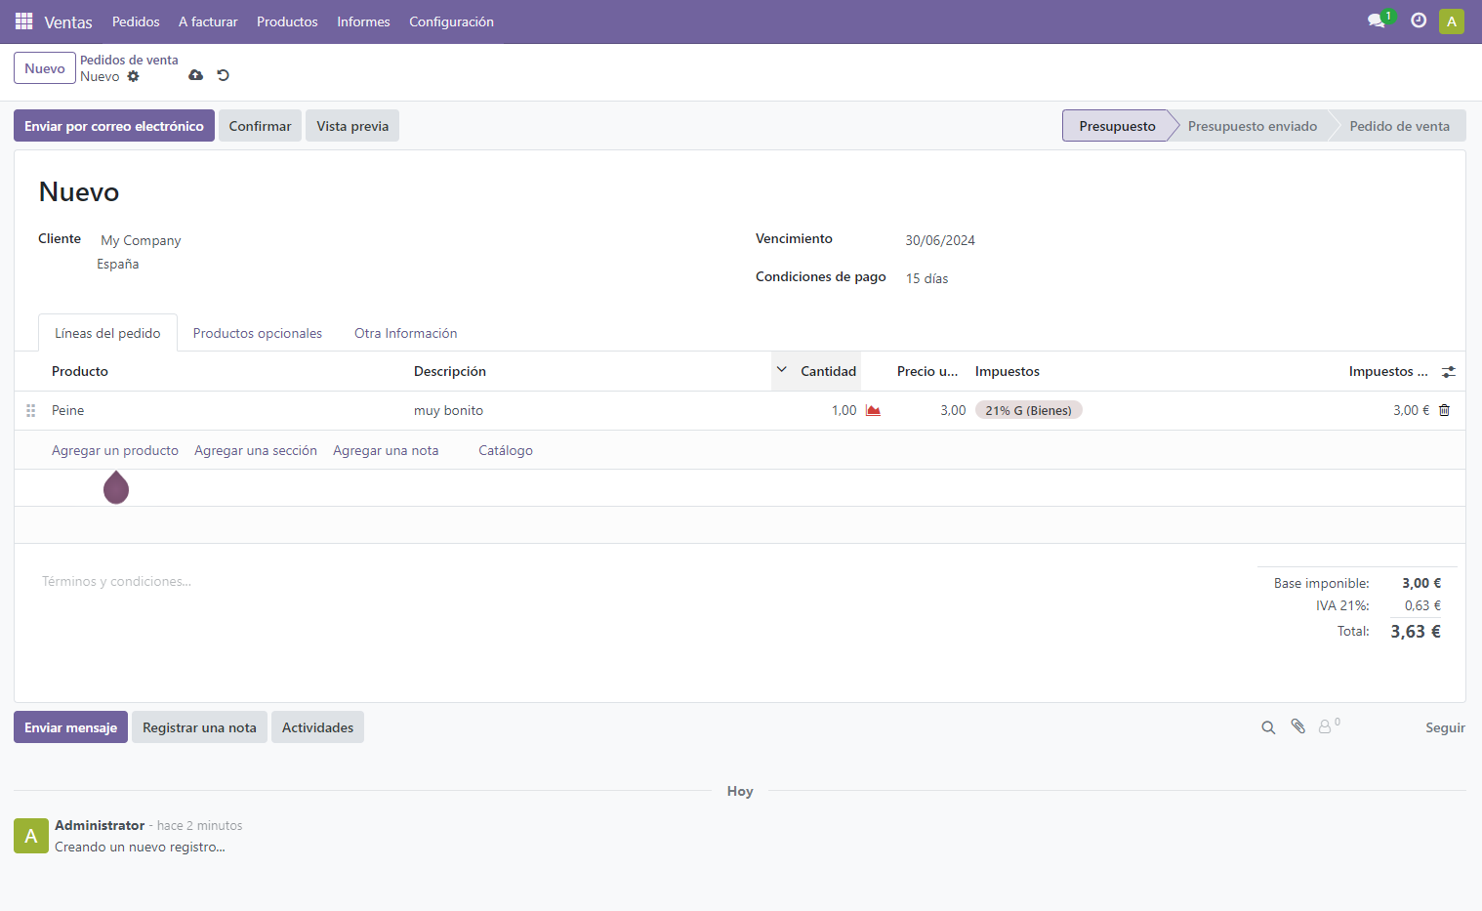

OPINIÓN:

En mi opinión el programa no está mal, aunque no se muy bien para qué sirve.
No quiero criticar a ningún profesor debido a que ninguno de los 3 profesores que hemos tenido a lo largo de este curso en esta materia ha sido malo, aunque este trabajo me pareció un poco injusto ya que solo hemos tenido un dia de practica sobre este programa y no se nos ha enseñado alguno de los pasos que pide el ejercicio, por no comentar los muchos errores que me dio la instalación de Odoo en mi ordenador.
Espero que se me corrija acorde a todo estos problemas.

